Документ предоставлен КонсультантПлюс
Приказ комитета государственной охраны объектов культурного наследия Волгоградской обл. от 03.09.2020 N 205 "Об утверждении границ и режима использования территории объекта культурного наследия регионального значения "Памятный знак в честь 400-летия города Царицына - Сталинграда - Волгограда", расположенного по адресу: Волгоградская область, г. Волгоград, Центральный район, пр-кт им. В.И. Ленина"

КОМИТЕТ ГОСУДАРСТВЕННОЙ ОХРАНЫ ОБЪЕКТОВ
КУЛЬТУРНОГО НАСЛЕДИЯ ВОЛГОГРАДСКОЙ ОБЛАСТИ

ПРИКАЗ
от 3 сентября 2020 г. N 205

ОБ УТВЕРЖДЕНИИ ГРАНИЦ И РЕЖИМА ИСПОЛЬЗОВАНИЯ ТЕРРИТОРИИ
ОБЪЕКТА КУЛЬТУРНОГО НАСЛЕДИЯ РЕГИОНАЛЬНОГО ЗНАЧЕНИЯ
"ПАМЯТНЫЙ ЗНАК В ЧЕСТЬ 400-ЛЕТИЯ ГОРОДА
ЦАРИЦЫНА - СТАЛИНГРАДА - ВОЛГОГРАДА", РАСПОЛОЖЕННОГО
ПО АДРЕСУ: ВОЛГОГРАДСКАЯ ОБЛАСТЬ, Г. ВОЛГОГРАД, ЦЕНТРАЛЬНЫЙ
РАЙОН, ПР-КТ ИМ. В.И. ЛЕНИНА

В соответствии со статьей 3.1, пунктом 2 статьи 33 Федерального закона от 25 июня 2002 г. N 73-ФЗ "Об объектах культурного наследия (памятниках истории и культуры) народов Российской Федерации", пунктом 8 требований к составлению проектов границ территорий объектов культурного наследия, утвержденных приказом Министерства культуры Российской Федерации от 04 июня 2015 г. N 1745, Положением о комитете государственной охраны объектов культурного наследия Волгоградской области, утвержденным постановлением Администрации Волгоградской области от 19 декабря 2016 г. N 697-п, приказываю:
1. Утвердить границы территории объекта культурного наследия регионального значения "Памятный знак в честь 400-летия города Царицына - Сталинграда - Волгограда", расположенного по адресу: Волгоградская область, г. Волгоград, Центральный район, пр-кт им. В.И. Ленина, согласно приложениям 1 - 3.
2. Утвердить режим использования территории объекта культурного наследия регионального значения "Памятный знак в честь 400-летия города Царицына - Сталинграда - Волгограда", расположенного по адресу: Волгоградская область, г. Волгоград, Центральный район, пр-кт им. В.И. Ленина, согласно приложению 4.
3. Настоящий приказ вступает в силу со дня его подписания и подлежит официальному опубликованию.

Председатель комитета
А.Ю.БАЖЕНОВ

Приложение 1
к приказу
комитета государственной охраны
объектов культурного наследия
Волгоградской области
от 03 сентября 2020 г. N 205

СХЕМА
ГРАНИЦ ТЕРРИТОРИИ ОБЪЕКТА КУЛЬТУРНОГО НАСЛЕДИЯ РЕГИОНАЛЬНОГО
ЗНАЧЕНИЯ "ПАМЯТНЫЙ ЗНАК В ЧЕСТЬ 400-ЛЕТИЯ ГОРОДА
ЦАРИЦЫНА - СТАЛИНГРАДА - ВОЛГОГРАДА", РАСПОЛОЖЕННОГО
ПО АДРЕСУ: ВОЛГОГРАДСКАЯ ОБЛАСТЬ, Г. ВОЛГОГРАД, ЦЕНТРАЛЬНЫЙ
РАЙОН, ПР-КТ ИМ. В.И. ЛЕНИНА

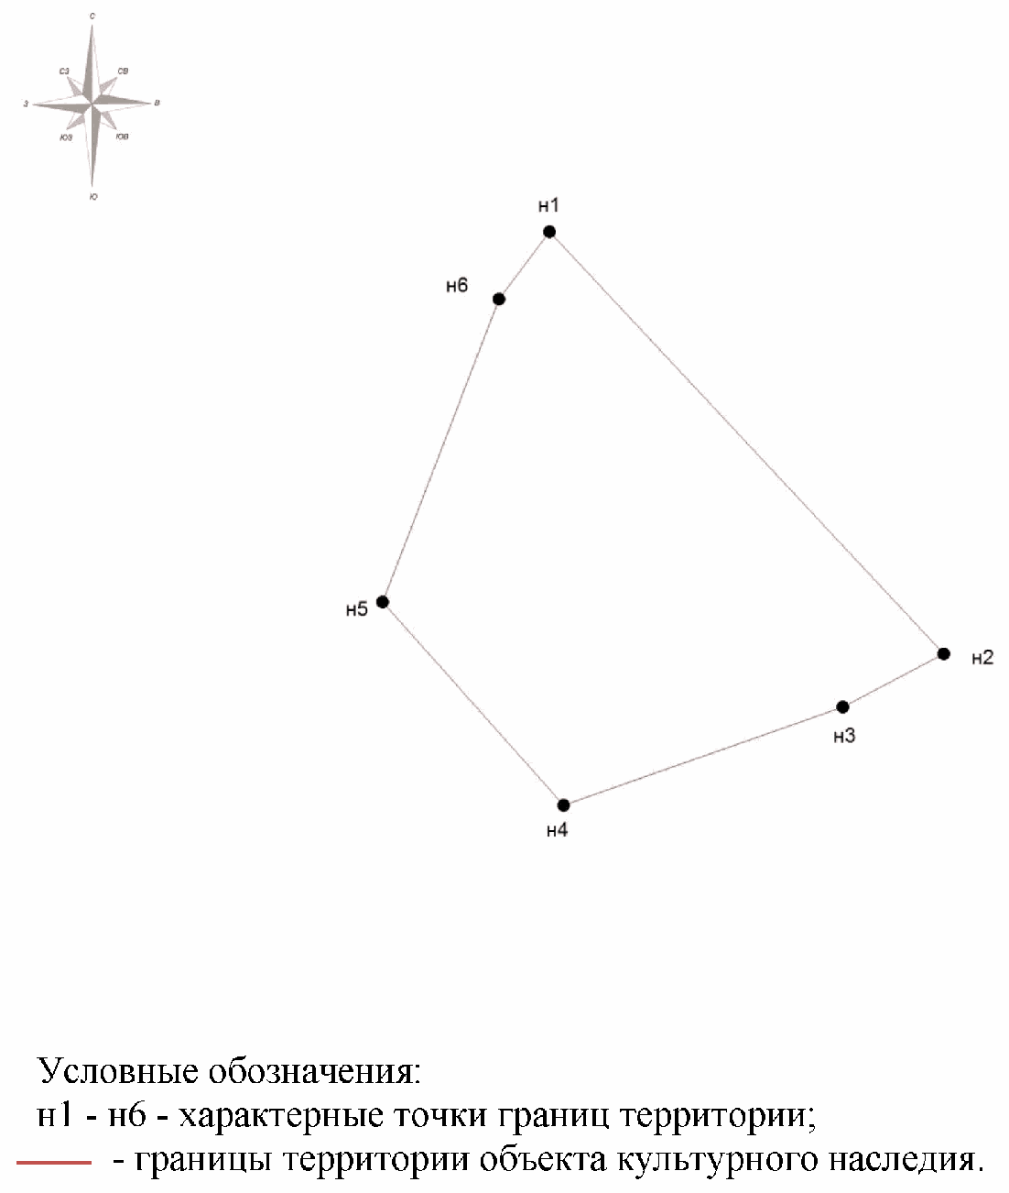

Приложение 2
к приказу
комитета государственной охраны
объектов культурного наследия
Волгоградской области
от 03 сентября 2020 г. N 205

СИТУАЦИОННЫЙ ПЛАН
ГРАНИЦ ТЕРРИТОРИИ ОБЪЕКТА КУЛЬТУРНОГО НАСЛЕДИЯ РЕГИОНАЛЬНОГО
ЗНАЧЕНИЯ "ПАМЯТНЫЙ ЗНАК В ЧЕСТЬ 400-ЛЕТИЯ ГОРОДА
ЦАРИЦЫНА - СТАЛИНГРАДА - ВОЛГОГРАДА", РАСПОЛОЖЕННОГО
ПО АДРЕСУ: ВОЛГОГРАДСКАЯ ОБЛАСТЬ, Г. ВОЛГОГРАД, ЦЕНТРАЛЬНЫЙ
РАЙОН, ПР-КТ ИМ. В.И. ЛЕНИНА

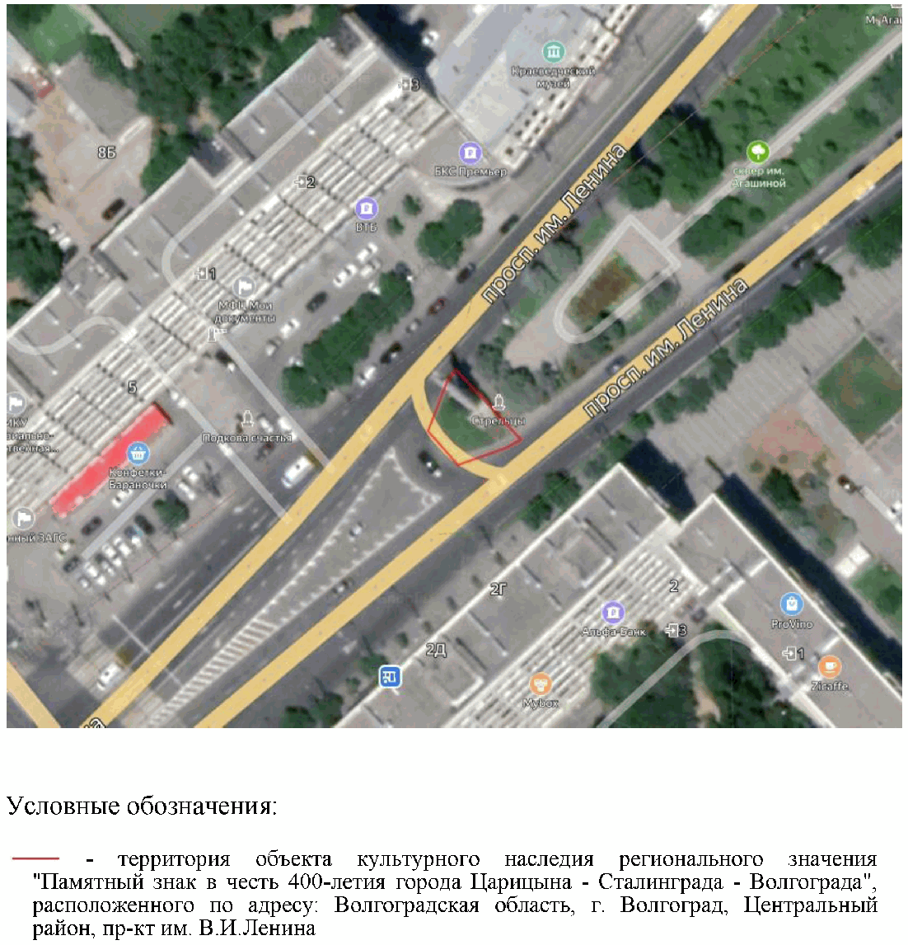

Приложение 3
к приказу
комитета государственной охраны
объектов культурного наследия
Волгоградской области
от 03 сентября 2020 г. N 205

ПЕРЕЧЕНЬ
КООРДИНАТ ХАРАКТЕРНЫХ ТОЧЕК ГРАНИЦ ТЕРРИТОРИИ
ОБЪЕКТА КУЛЬТУРНОГО НАСЛЕДИЯ РЕГИОНАЛЬНОГО ЗНАЧЕНИЯ
"ПАМЯТНЫЙ ЗНАК В ЧЕСТЬ 400-ЛЕТИЯ ГОРОДА
ЦАРИЦЫНА - СТАЛИНГРАДА - ВОЛГОГРАДА", РАСПОЛОЖЕННОГО
ПО АДРЕСУ: ВОЛГОГРАДСКАЯ ОБЛАСТЬ, Г. ВОЛГОГРАД, ЦЕНТРАЛЬНЫЙ
РАЙОН, ПР-КТ ИМ. В.И. ЛЕНИНА

Система координат: городская

Номер характерной точки | Длина линии (м) | Х | Y
н1 |  | -614.14 | 143.44
 | 17.94
н2 |  | -627.25 | 155.68
 | 2.61
н3 |  | -628.45 | 153.36
 | 10.2
н4 |  | -631.08 | 143.5
 | 7.5
н5 |  | -625.77 | 138.21
 | 10.21
н6 |  | -616.24 | 141.88
 | 2.62
н1 |  | -614.14 | 143.44

Система координат: WGS 84

Номер характерной точки | N | E
н1 | 48° 42' 15.60'' С | 44° 30' 44.63'' В
н2 | 48° 42' 15.21'' С | 44° 30' 45.10'' В
н3 | 48° 42' 15.13'' С | 44° 30' 44.94'' В
н4 | 48° 42' 15.04'' С | 44° 30' 44.58'' В
н5 | 48° 42' 15.23'' С | 44° 30' 44.32'' В
н6 | 48° 42' 15.44'' С | 44° 30' 44.46'' В

Приложение 4
к приказу
комитета государственной охраны
объектов культурного наследия
Волгоградской области
от 03 сентября 2020 г. N 205

РЕЖИМ ИСПОЛЬЗОВАНИЯ ТЕРРИТОРИИ ОБЪЕКТА КУЛЬТУРНОГО НАСЛЕДИЯ
РЕГИОНАЛЬНОГО ЗНАЧЕНИЯ "ПАМЯТНЫЙ ЗНАК В ЧЕСТЬ 400-ЛЕТИЯ
ГОРОДА ЦАРИЦЫНА - СТАЛИНГРАДА - ВОЛГОГРАДА", РАСПОЛОЖЕННОГО
ПО АДРЕСУ: ВОЛГОГРАДСКАЯ ОБЛАСТЬ, Г. ВОЛГОГРАД, ЦЕНТРАЛЬНЫЙ
РАЙОН, ПР-КТ ИМ. В.И. ЛЕНИНА

В границах территории объекта культурного наследия регионального значения "Памятный знак в честь 400-летия города Царицына - Сталинграда - Волгограда", расположенного по адресу: Волгоградская область, г. Волгоград, Центральный район, пр-кт им. В.И. Ленина, запрещаются строительство объектов капитального строительства и увеличение объемно-пространственных характеристик существующих на данной территории объектов капитального строительства, а также проведение земляных, строительных, мелиоративных и иных работ, за исключением:
работ по сохранению объекта культурного наследия или его отдельных элементов, сохранению историко-градостроительной или природной среды объекта культурного наследия;
сноса или демонтажа дисгармоничных объектов капитального строительства;
ремонта и реконструкции инженерных сетей и автомобильных дорог;
работ по благоустройству территории объекта культурного наследия;
мероприятий по музеефикации объектов культурного наследия;
устройства прозрачных (визуально проницаемых) ограждений;
поисковой работы по увековечению памяти защитников Отечества;
распространения наружной рекламы, содержащей исключительно информацию о проводимых на объектах культурного наследия и их территориях театрально-зрелищных, культурно-просветительных и зрелищно-развлекательных мероприятиях или исключительно информацию об указанных мероприятиях и одновременное упоминание об определенном лице как о спонсоре данного мероприятия, при условии, если такому упоминанию отведено не более чем десять процентов рекламной площади (пространства).

